静岡県応急仮設住宅早期入居プラン推進要綱

第１章 総則

第１ 目的
この要綱は、県及び市町並びに関係団体等が連携して応急仮設住宅の提供に関する対策をあらかじめ講じることにより、大規模災害が発生したときに、応急仮設住宅の円滑な供給と被災者の早期入居により、居住の安定を図ることを目的とする。

第２ 定義
この要綱において次の各号に掲げる用語の意義は、それぞれ当該各号に定めるところによる。
(1) 応急仮設住宅
災害救助法（昭和22年法律第118号）第２条及び第４条第１項第１号の規定に基づき、被災者に提供する住宅をいう。
(2) 建設型応急仮設住宅
応急仮設住宅のうち、県が建設する住宅をいう。
(3) 借上げ型応急住宅
応急仮設住宅のうち、県が借上げる住宅をいう。
(4) 関係団体等
次の者をいう。
・一般社団法人プレハブ建築協会（以下「プレハブ建築協会」という。）及びその会員
・公益社団法人静岡県宅地建物取引業協会（以下「宅建協会」という｡)及びその会員
・公益社団法人全日本不動産協会静岡県本部（以下「全日不動産」という｡)及びその会員

第３ 県及び市町並びに関係団体等の役割
県及び市町並びに関係団体等は、本要綱に基づき応急仮設住宅の円滑な供給及び被災者の早期の入居が行えるよう、対策を講じるものとする。
２ 県及び市町と関係団体等は相互に情報提供を行うものとする。
３ 県は必要により市町に技術的支援を行うものとする。

第４ 応急仮設住宅整備計画の策定
市町長は、毎年度第５の応急仮設住宅建設可能敷地個別台帳の建設可能戸数及び第９の応急住宅の届出件数を踏まえ、様式第１号による市町応急仮設住宅整備計画を策定し、知事に報告するものとする。
２ 知事は、前項の市町応急仮設住宅整備計画のとりまとめを行うものとする。

第２章 建設型応急仮設住宅

第５ 建設予定地個別台帳
市町長は、応急仮設住宅の建設が可能な敷地について、静岡県応急仮設住宅配置計画策定要領により応急仮設住宅建設可能敷地個別台帳を計画的に作成し、その写しを知事に提出するものとする。
２ 市町長は前項の個別台帳を作成した後も、一定期間毎に記載内容を確認し、必要により修正を行うものとする。
３ プレハブ建築協会は、第１項の個別台帳の作成及び前項の記載内容の確認に協力するものとする。

第６ 管理者の同意
市町長は、あらかじめ第５の応急仮設住宅建設可能敷地個別台帳を作成した敷地の管理者等に配置計画等を説明し、同意を得られるよう努めるものとする。

第３章 借上げ型応急住宅

第７ 市町と支部等の協力協定
第４の市町応急仮設住宅整備計画において借上げ型応急住宅の供給をする市町は、宅建協会及び全日不動産の支部等と応急住宅借上げに関する協定を締結するなどにより連携強化を図るものとする。

第８ 宅地建物取引業者の申出
借上げ型応急住宅の取り扱いを希望する宅地建物取引業者は、様式第２号の申出書を知事に提出するものとする。
２ 知事は、前項の申出書を受理したときは、一覧表を作成し宅建協会及び全日不動産並びに市町に送付するものとする。
３ 第１項の申出書を提出した宅地建物取引業者は、取り扱っている住宅の貸主に、借上げ型応急住宅の制度及び条件を説明し、協力が得られるよう努めるものとする。
４ 第１項の申出書を提出した宅地建物取引業者は、その事務所にその旨を表示することができる。

第９ 貸主の届出
借上げ型応急住宅として住宅の賃貸を希望する貸主は、その住宅を取り扱っている宅地建物取引業者を経由し様式第３号の届出書を知事に提出するものとする。
２ 前項の届出の変更又は取止めをする場合、貸主は様式第４号の届出書を知事に提出するものとする。
３ 知事は、前２項の届出書を受理したときは、一覧表を作成し宅建協会及び全日不動産並びに市町に送付するものとする。
４ 第１項の届出書を提出した貸主は、対象となる住宅に様式第５号の表示をすることができる。
５ 第１項の届出の対象となる住宅は、別表１の基準に適合するものとする。
６ 第１項の届出は、重複して提出してはならない。

第10 契約の制限
貸主及び宅地建物取引業者は、県内で災害救助法の適用が決定された後は、知事の許可があるまでの間、第９の届出を行った住宅に関し、一般の者に賃貸を目的とした情報の提供及び契約の締結を行ってはならない。

第11 契約条件
知事（市町に委任した場合は市町長）と宅地建物取引業者又は貸主との契約条件は、別表２を基本とし、災害発生時に内閣府との協議により決定する。

附 則
この要綱は、平成21年９月１日から施行する。

附 則
改正後の要綱は、平成21年12月１日から施行する。

附 則
改正後の要綱は、平成31年３月26日から施行する。

別表１
項目 | 基準
耐震性 | 昭和56年６月以降に建築した住宅又は、昭和56年５月以前に建築した住宅のうち耐震診断（耐震補強後のものを含む。）の結果が1.0以上のもの
立地・環境 | 静岡県内において、通常の生活を営むのに適した場所 原則として日照、通風、採光、開放性及びプライバシーの確保、災害の防止、騒音等による居住環境の阻害の防止等が考慮されたもの
建て方 | 戸建、長屋建て、共同建てを問わない
間取り・面積 | １ルーム～３ＬＤＫ程度 通常の間取りに対応した面積
設備 | 一般的な住宅としての機能を備えているもの なお、エアコンは任意
家賃等 | 月額８万円以内で、社会通念上妥当な額（ただし、３ＤＫ以上の住宅では、10万円以内で、社会通念上妥当な額。管理費、共益費を含み、駐車場代、自治会費は除く。）
※駐車場については、その有無を問わない。

別表２
(1) 媒介契約
項目 | 条件
媒介業者 | 宅地建物取引業の免許を有し、本要綱第８の申出をした者
手数料 | 借主は、家賃の０．５月とする。なお、貸主からは、法律の範囲内で任意。

(2) 賃貸借契約
項目 | 条 件
家賃等（共益費及び管理費含む。） | 第９の届出書に記載した額以内
敷金・礼金 | なし
修繕相当費 | 家賃の２か月分
支払い時期 | 家賃は、初回は契約成立の翌月末までに支払う 以後は、当月分を当月末までに支払う なお、複数月分をまとめて支払うことも可能とし、この場合は協議を行うこととする  修繕相当費は契約時に支払う
契約期間 | ２年以内で
※ 駐車場使用料、自治会費、光熱水費等は入居者が負担する。

様式第１号（第４関係）

○○市・町 応急仮設住宅整備計画

１ 応急仮設住宅必要戸数（第４次地震被害想定）
地震の種類（Ａ） | 全壊からの入居のみの場合（Ｂ） |  | 半壊からの入居可の場合（Ｃ）
地震の種類（Ａ） | 応急建設住宅 | 応急借上げ住宅 | 応急建設住宅 | 応急借上げ住宅
Ｌ１ | 戸 | 戸 | 戸 | 戸
Ｌ２基本 | 戸 | 戸 | 戸 | 戸
Ｌ２陸側 | 戸 | 戸 | 戸 | 戸
Ｌ２東側 | 戸 | 戸 | 戸 | 戸
大正型関東 | 戸 | 戸 | 戸 | 戸
元禄型関東 | 戸 | 戸 | 戸 | 戸

２ 応急仮設住宅必要戸数
 | 第一目標戸数（Bの最大値） |  | 第二目標戸数(Cの最大値) |  | 左記の地震の種類
 | 応急建設住宅 | 応急借上げ住宅 | 応急建設住宅 | 応急借上げ住宅 | 左記の地震の種類
必要戸数 | 戸※① | 戸 | 戸 | 戸
合計 | 戸 |  | 戸

３ 応急建設住宅建設可能戸数
 |  |  |  | 敷地数 | 戸数（駐車場なし） | 戸数（駐車場あり）
全体 |  |  |  | 団地 | 戸 | 戸
 | がれき等置き場 |  |  | 団地 | 戸 | 戸
 | がれき等置き場以外 |  |  | 団地 | 戸 | 戸
 |  | 津波浸水域以外 |  | 団地 | 戸 | 戸※②
 |  |  | 災害時重複あり | 団地 | 戸 | 戸
 |  |  | 災害時重複なし | 団地 | 戸 | 戸
 |  | 津波浸水域内 |  | 団地 | 戸 | 戸
 |  |  | 津波0.01m～1m | 団地 | 戸 | 戸
 |  |  | 津波1m以上 | 団地 | 戸 | 戸

４ 応急建設住宅建設可能戸数(※②)が応急建設住宅必要戸数(※①)を下回る場合の対応
（必要戸数を下回る場合は、必ず記載。現在の取組状況等具体的に記載する。）

５ 添付資料
・建設予定地の一覧表
報告者
課名
担当
電話
メール
様式第２号（第８関係）

借上げ型応急住宅取扱い申出書

年 月 日

静岡県知事 様

所在地
登録番号 （ ）
名 称
代表者氏名 印
電 話
Ｅﾒｰﾙ

災害時の借上げ型応急住宅の取り扱いをしたいので、静岡県応急仮設住宅早期入居プラン推進要綱第８第１項の規定に基づき申し出ます。
なお、同第３項の規定に基づき、貸主に制度及び条件の説明を行い、協力を得られるよう努めます。
様式第３号（第９関係）

借上げ型応急住宅提供届出書

年 月 日

静岡県知事 様

住 所
氏 名 印

下記の住宅について災害時の借上げ型応急住宅の提供をしたいので、静岡県応急仮設住宅早期入居プラン推進要綱第９第１項の規定に基づき届け出ます。

記
１ 届出をする住宅の概要
別紙のとおり。

２ 取扱宅地建物取引業者
所在地
登録番号 （ ）
名 称
電 話

※添付図書：別紙（届出・変更・取止めする住宅の概要）
建築年がわかる書類（検査済証、登記事項証明書、建築確認済証など）
様式第４号（第９関係）

借上げ型応急住宅提供［変更・取止め］届出書

年 月 日

静岡県知事 様

住 所
氏 名 印

下記の住宅における災害時の借上げ型応急住宅の提供について［変更・取止め］をしたいので、静岡県応急仮設住宅早期入居プラン推進要綱第９第２項に基づき届け出ます。

記
１ ［変更・取止め］をする住宅の概要
別紙のとおり。

２ 管理者
所在地
登録番号 （ ）
名 称
電 話

※ ［ ］内の変更又取止めのいずれかに、取消し線を引く。
様式第５号（第９関係）（日本工業規格Ａ３横型）

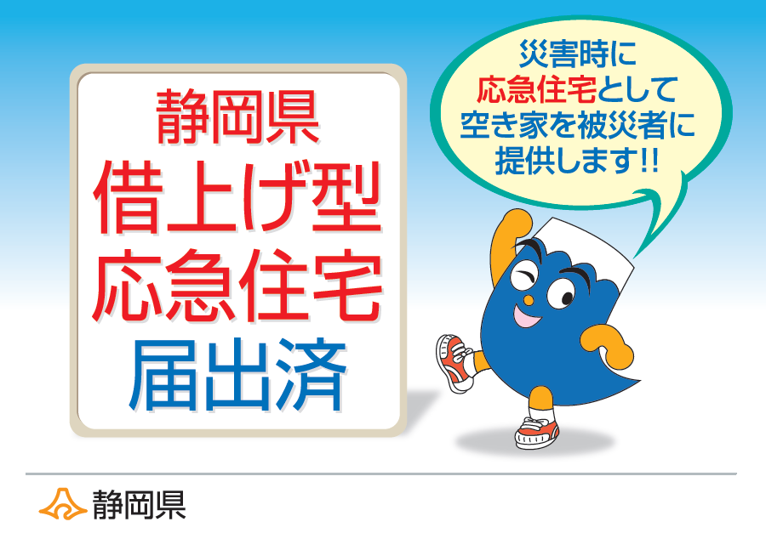
（別紙）
届出・変更・取止めする住宅の概要

所在地 | 名称 | 建築年 | 構造 | 階数 | 間取り | 戸数 | 家賃  (円/月) | 管理費及び  共益費(円/月) | 備考
 |  |  |  |  |  |  | ～ | ～
 |  |  |  |  |  |  | ～ | ～
 |  |  |  |  |  |  | ～ | ～
 |  |  |  |  |  |  | ～ | ～
 |  |  |  |  |  |  | ～ | ～
 |  |  |  |  |  |  | ～ | ～
 |  |  |  |  |  |  | ～ | ～
 |  |  |  |  |  |  | ～ | ～
 |  |  |  |  |  |  | ～ | ～
（例）  ○○市○○町1-12-3 | ○○アパート | Ｓ６３ | Ｓ | ４ | ２ＬＤＫ | １６ | 60,000  ～65,000 | 3,500  ～4,000
＊ 所在地の番地については登記上の地番ではなく、住居表示による番地を記載してください。
取止める住宅については取消し線を、変更する住宅については変更部分に下線を引いてください。
＜参考＞登録のフロー

県
○協定

両協会
静岡県宅建協会
全日静岡県本部

第７協定

市町
宅建支部
全日支部

第８①申出

宅地建物取引業者

第９届出
第８ ③協力依頼

貸主

応急住宅提供申出の手続きフロー
 | 貸主 | 宅建業者 | 団体支部 | 団体本部 | 県（住まいづくり課）
宅建業者の取扱申出書 |  | 取扱申出書  提出（随時）  パネル申込書  パネル発注 | ☆とりまとめ・コピー  取扱申出書  送付（月１回程度）  メール転送  （月１回）  ☆内容チェック | メール送信  （月１回） | データ入力  届出業者一覧表
貸主の提供届出書 | 提供届出書  提出（随時）  ★パネル設置  パネル引渡 | 提供届出書  提出（随時） | ☆とりまとめ  提供届出書  送付（月１回程度）  メール転送  （月１回）  ☆内容チェック | メール送信  （月１回） | データ入力  届出住宅一覧表

